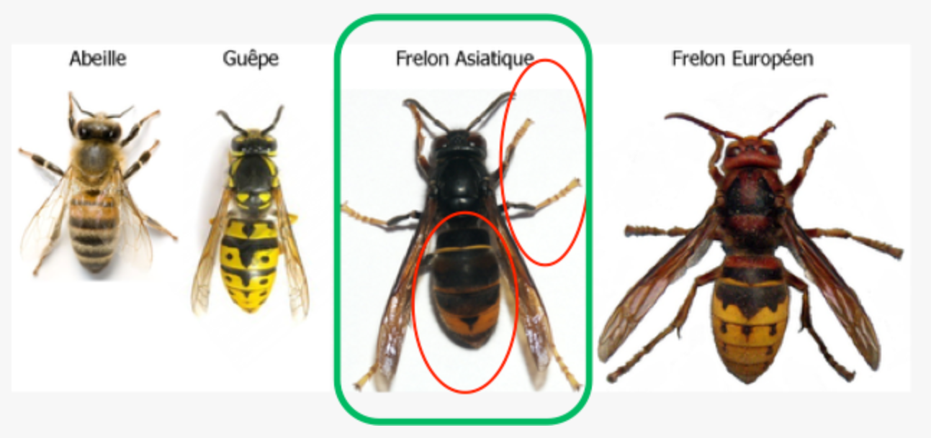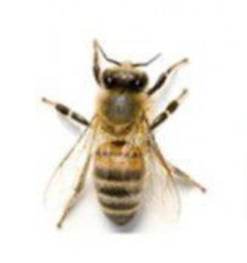

Le frelon asiatique est une espèce invasive qui menace nos abeilles locales et de nombreux autres insectes utiles.

Le frelon asiatique n’a pas de prédateur et gagne du terrain chaque année. Nous devons limiter sa progression.

**Nous en avons observé dans le quartier et nous recherchons activement le nid.**

Contrairement au frelon européen qui est rouge et jaune, le frelon asiatique est très noir, bande jaune-orange sur le dos et **pattes jaunes**.

**Ils construisent leurs nids de préférence en hauteur.**

Regardez bien les mouvements d’insectes au sommet des arbres, dans les greniers, sous les toitures, dans les abris de jardin.

Merci de nous avertir au 047…/…………

♥ Nos abeilles vous remercient pour votre précieuse aide ♥

WANTED  
Aidez-nous à trouver le nid de frelons asiatiques

COMMENT LES RECONNAITRE ?